Efeméride 17 de agosto: aniversario de la muerte del General José de San Martín.
Buenos días, como ya lo vienes haciendo este trabajo lo debes presentar por la plataforma de nodos el día 29 de agosto, la presentación tiene carácter de evaluación para el segundo trimestre.
- Lectura atenta de los siguientes textos.

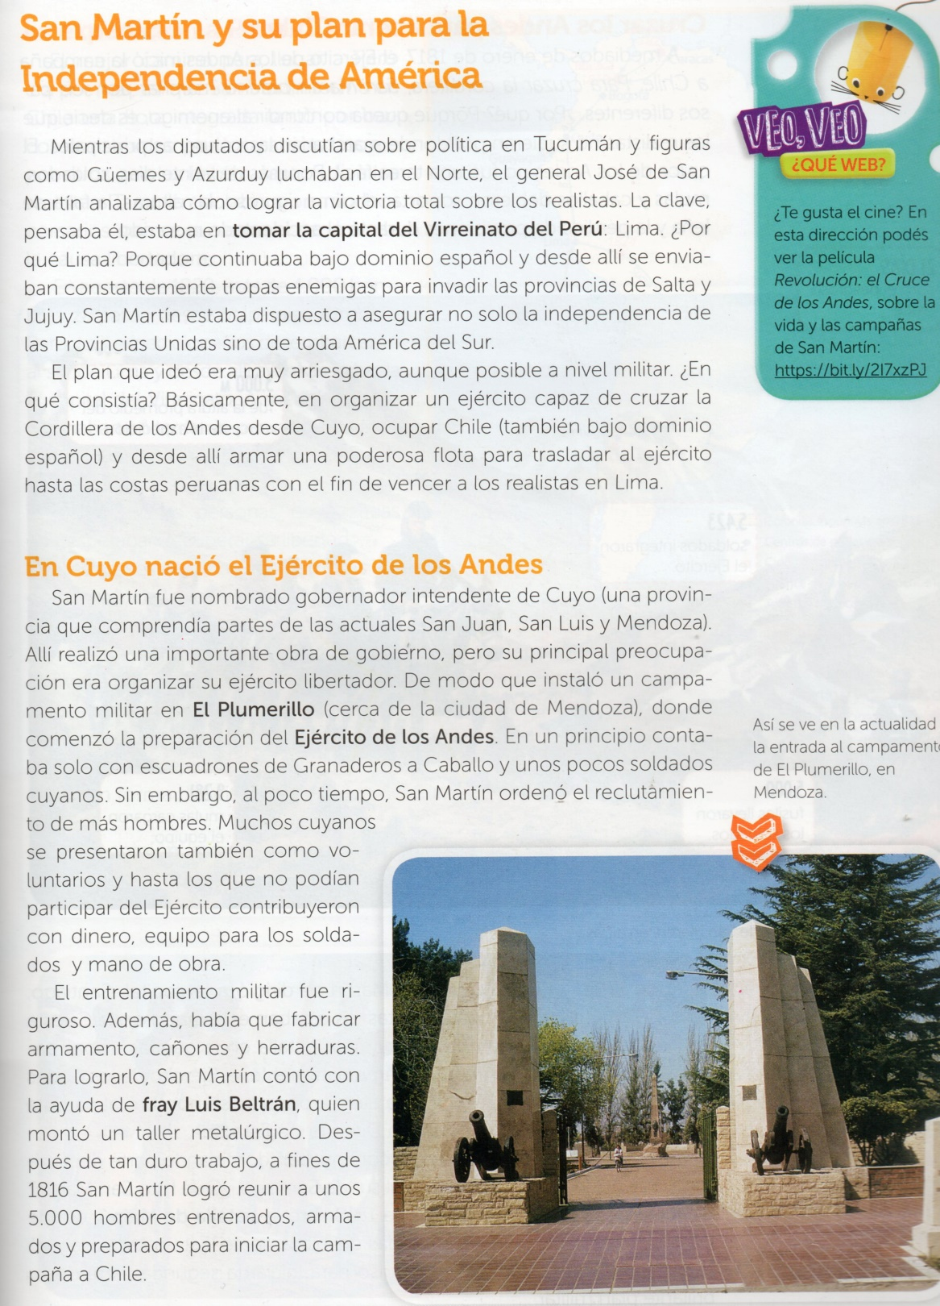

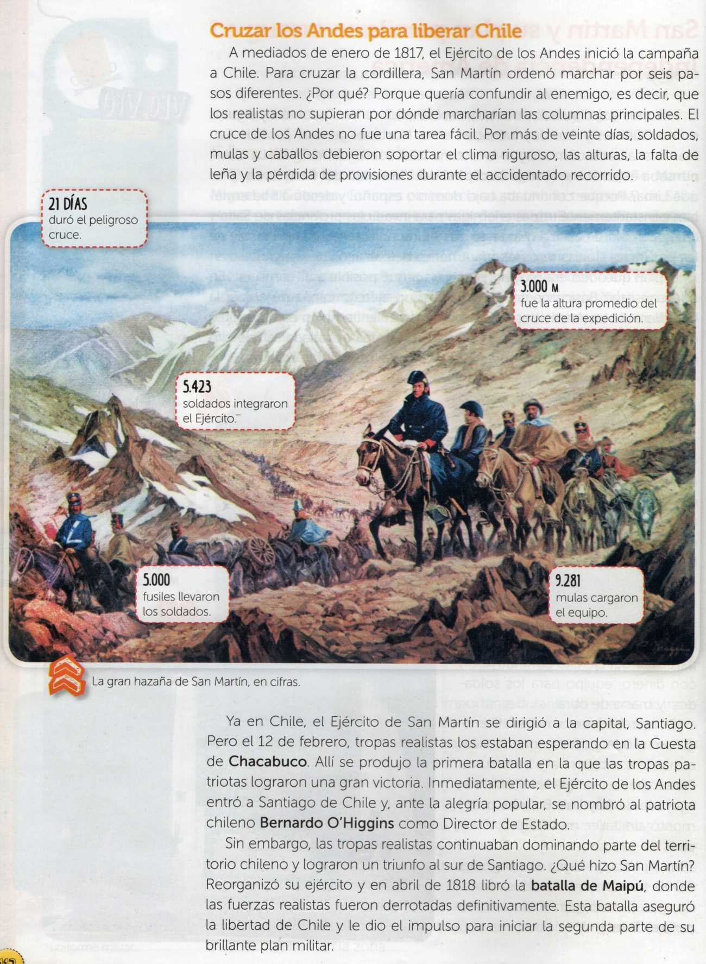

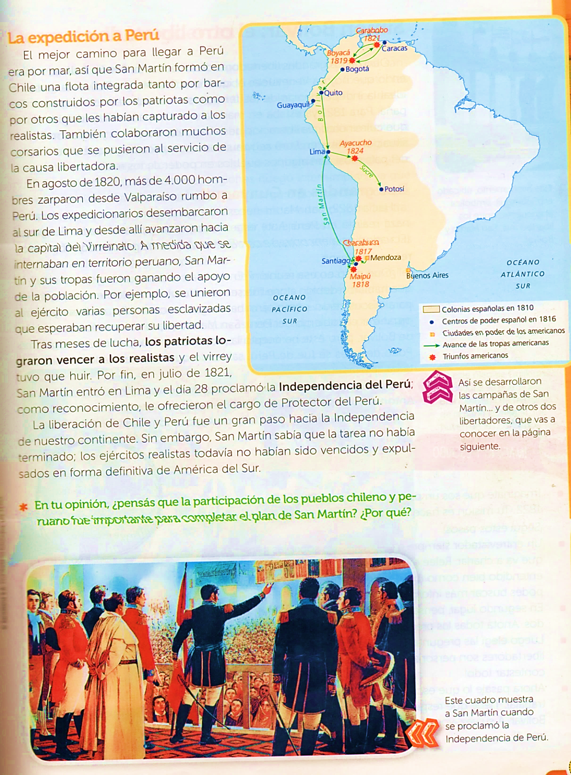
- Responde:
- ¿Cuál era el plan de San Martin?
- El plan de san Martín era tomar la capital del virreinato de Perú

- ¿Cómo se preparó para llevar a cabo su plan?
Se preparo haciendo un ejército que se llamó el ejército de los andes para ir a chile,
¿Qué batallas ganó el ejército de San Martin que le permitieron la liberación de Chile
La batalla de Chacabuco, Maipú
- ¿Qué hizo San Martin en 1821
- Proclamo la independencia de Perú, lo nombraron protector de Perú

- Escribe las cifras de la gran hazaña de San Martin

Desde la batalla de San Lorenzo, inmortalizada por la tan conocida Marcha y el sacrificio heroico del Sargento Cabral, hasta el cruce de los Andes y las batallas de Chacabuco y Maipú.

- En un mapa de la República Argentina marca las seis rutas del cruce de los Andes. https://www.mendoza.edu.ar/200-anos-de-la-partida-de-san-martin-hacia-chile-y-las-6-rutas-del-cruce-de-los-andes/ puedes consultar este sitio.
Los 6 pasos son: el paso de los patos, paso de Uspallata, paso de ramada, paso de comecaballos, paso de portillo y paso de plancho.

Luego de visitar el sitio del punto 4, busca información del paso de Guana, selecciona los datos más importantes y escribe un breve resumen.

- 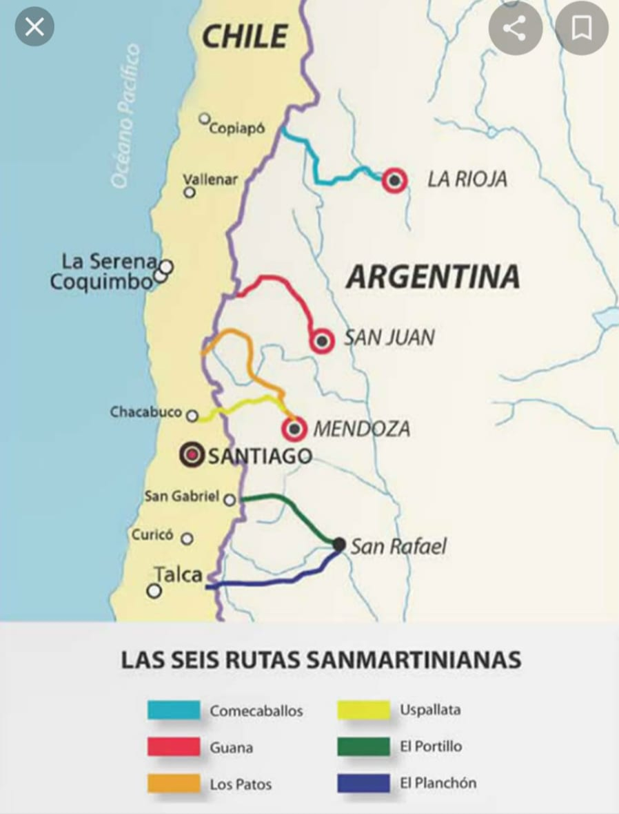

- Ilustra el trabajo con imágenes o dibujos.

